SECRETARIA DE INFRAESTRUCTURA, COMUNICACIONES Y TRANSPORTES

ACUERDO por el que se da a conocer el Programa de Conectividad en Sitios Públicos 2022 de la Secretaría de Infraestructura, Comunicaciones y Transportes.

Al margen un sello con el Escudo Nacional, que dice: Estados Unidos Mexicanos.- COMUNICACIONES.- Secretaría de Infraestructura, Comunicaciones y Transportes.
JORGE ARGANIS DÍAZ LEAL, Secretario de Infraestructura, Comunicaciones y Transportes, con fundamento en los artículos 36 de la Ley Orgánica de la Administración Pública Federal; 210 de la Ley Federal de Telecomunicaciones y Radiodifusión; 5, fracción I, del Reglamento Interior de esta Secretaría, y
CONSIDERANDO
Que la Constitución Política de los Estados Unidos Mexicanos reconoce como derecho humano el acceso a las Tecnologías de la Información y las Comunicaciones, así como a los servicios de telecomunicaciones y radiodifusión, incluido el de Internet. Asimismo, en su artículo 6º señala como obligación del Estado garantizar el acceso a dichos servicios en condiciones de competencia efectiva; reconoce a las telecomunicaciones como servicios públicos de interés general y ordena establecer las bases para que la prestación de éstos se realice en condiciones de competencia, calidad, pluralidad, cobertura universal, interconexión, convergencia, continuidad, acceso libre y sin injerencias arbitrarias;
Que mediante Decreto publicado en el Diario Oficial de la Federación el 12 de julio de 2019 se aprobó el Plan Nacional de Desarrollo 2019-2024, el cual está conformado por doce Principios Rectores, tres Ejes Generales y la Visión hacia 2024, los cuales definen las prioridades del desarrollo integral, equitativo, incluyente, sustentable y sostenible que persigue el país, y los logros que se tendrán hacia 2024;
Que el 2 de julio de 2020 se publicó en el Diario Oficial de la Federación el Decreto por el que se aprueba el Programa Sectorial 2020-2024 de esta Dependencia, documento que establece en su punto 5 “Análisis del estado actual”, que a esta Secretaría le corresponde fomentar y conducir las políticas y programas para el desarrollo del transporte aéreo, marítimo y terrestre, de las telecomunicaciones y la radiodifusión del Gobierno Federal para propiciar el bienestar individual y el desarrollo regional;
Que en su objetivo número 3 establece que se promoverá la cobertura, el acceso y el uso de servicios postales, de telecomunicaciones y radiodifusión, en condiciones que resulten alcanzables para la población, con énfasis en grupos prioritarios y en situación de vulnerabilidad, para fortalecer la inclusión digital y el desarrollo tecnológico.
Que la Secretaría de Infraestructura, Comunicaciones y Transportes, para la consecución de la cobertura universal deberá elaborar anualmente un Programa de Conectividad en Sitios Públicos, y
Que esta Secretaría establecerá programas de acceso a banda ancha en sitios públicos que identifiquen el número de sitios a conectar cada año de manera progresiva, hasta alcanzar la cobertura universal, por lo que he tenido a bien expedir el siguiente
ACUERDO POR EL QUE SE DA A CONOCER EL PROGRAMA DE CONECTIVIDAD EN SITIOS PÚBLICOS 2022 DE LA SECRETARÍA DE INFRAESTRUCTURA, COMUNICACIONES Y TRANSPORTES
ARTÍCULO PRIMERO. Se da a conocer el Programa de Conectividad en Sitios Públicos 2022 de la Secretaría de Infraestructura, Comunicaciones y Transportes.
ARTÍCULO SEGUNDO. La Secretaría de Infraestructura, Comunicaciones y Transportes para la implementación del presente Programa de Conectividad en Sitios Públicos 2022 deberá sujetarse a la Ley de Planeación, al Plan Nacional de Desarrollo 2019-2024 y al Programa Sectorial de Comunicaciones y Transportes 2020-2024. Las unidades y áreas competentes de esta Secretaría en materias relacionadas con el presente Programa deberán implementarlas con oportunidad y dar debido seguimiento, en los términos que establezcan las disposiciones aplicables.
TRANSITORIO
ÚNICO.- El presente Acuerdo entrará en vigor el día de su publicación en el Diario Oficial de la Federación.
Ciudad de México, a 21 de diciembre de 2021.- El Secretario de Infraestructura, Comunicaciones y Transportes, Ing. Jorge Arganis Díaz Leal.- Rúbrica.
Programa de Conectividad en Sitios Públicos 2022
D.R. © 2022, Secretaría de Infraestructura, Comunicaciones y Transportes, Ciudad de México, 2021.
https://coberturauniversal.gob.mx/conectividad-sitios-publicos
ÍNDICE
I. PRESENTACIÓN
II. MARCO JURÍDICO DEL PROGRAMA DE CONECTIVIDAD EN SITIOS PÚBLICOS 2022
III. ALINEACIÓN Y CONGRUENCIA CON LA VISIÓN Y LOS PLANES Y PROGRAMAS DEL GOBIERNO DE MÉXICO
IV. RELEVANCIA DE LA INTERVENCIÓN GUBERNAMENTAL EN LA PROVISIÓN DE SERVICIOS DE INTERNET GRATUITO
Encuesta Nacional sobre Disponibilidad y Uso de Tecnologías de la Información en los Hogares
Encuesta Nacional de Ingresos y Gastos de los Hogares
V. OBJETIVO GENERAL DEL PROGRAMA DE CONECTIVIDAD EN SITIOS PÚBLICOS 2022
VI. REPOSITORIO ÚNICO DE SITIOS PÚBLICOS CONECTADOS Y POR CONECTAR
VII. SITIOS PÚBLICOS PRIORITARIOS POR CONECTAR DEL PROGRAMA DE CONECTIVIDAD EN SITIOS PÚBLICOS 2022
VIII. Aldeas Inteligentes, Bienestar Sostenible
IX. CONCLUSIONES
X. REFERENCIAS CONSULTADAS
I. PRESENTACIÓN
La Secretaría de Infraestructura, Comunicaciones y Transportes (SICT) es la encargada de emitir anualmente los Programas de Cobertura Social y el de Conectividad en Sitios Públicos, de acuerdo con lo establecido en el Título Décimo, Capítulo Único, Artículos 210 y 211 de la Ley Federal de Telecomunicaciones y Radiodifusión (LFTR).
La estrategia de conectividad definida por el Programa de Conectividad en Sitios Públicos (PCSP 2022) se sustenta en las disposiciones del artículo 6° de la Constitución Política de los Estados Unidos Mexicanos, así como en los conceptos de servicios públicos de interés general, cobertura universal y acceso a los derechos sociales, retomados en la Ley General de Desarrollo Social y en la LFTR.
El Programa de Conectividad en Sitios Públicos tiene como objetivo la identificación y localización de sitios públicos en todo el territorio nacional con necesidades de conectividad a Internet a fin de coadyuvar a que se proporcione conexión gratuita a la población, principalmente por la empresa productiva del Estado “CFE Telecomunicaciones e Internet para todos”.
Para lograr lo anterior, la SICT diseñó el Repositorio Único de Sitios Públicos Conectados y por Conectar (RUSP), que consiste en un sistema informático que facilitará el registro, validación, actualización y consulta de la información de los sitios públicos que requieran conectividad a Internet con la finalidad de que sea considerada por operadores de telecomunicaciones, especialmente, por la empresa productiva del Estado “CFE Telecomunicaciones e Internet para todos”, en el despliegue de la oferta de sus servicios.
La cobertura universal de servicios de telecomunicaciones es un derecho humano que el Estado Mexicano debe garantizar a través del establecimiento de políticas públicas y el desarrollo de estrategias orientadas hacia ese fin.
Por esta razón, el PCSP 2022 subraya la importancia de que estos servicios públicos de interés general sean proveídos bajo esquemas de conectividad significativa y asequibilidad.
II. MARCO JURÍDICO DEL PROGRAMA DE CONECTIVIDAD EN SITIOS PÚBLICOS 2022
Constitución Política de los Estados Unidos Mexicanos, Ley Orgánica de la Administración Pública Federal y Ley Federal de Telecomunicaciones y Radiodifusión
De conformidad, con el Artículo 6° de la Constitución Política de los Estados Unidos Mexicanos, el Estado debe garantizar el acceso de la población a las Tecnologías de la Información y las Comunicaciones (TIC), así como a servicios de radiodifusión y telecomunicaciones, incluido el Internet de banda ancha. También establece que el Estado garantizará a la población su integración a la sociedad de la información y el conocimiento, mediante una política de inclusión digital universal con metas anuales y sexenales.
Por otra parte, el artículo Décimo Séptimo Transitorio de la Reforma Constitucional en materia de Telecomunicaciones del año 2013 estableció que el Ejecutivo Federal, en el marco del Sistema Nacional de Planeación Democrática incluirá en el Plan Nacional de Desarrollo y en los programas sectoriales, institucionales y especiales “un programa de banda ancha en sitios públicos que identifique el número de sitios a conectar cada año, hasta alcanzar la cobertura universal”.
Adicionalmente, la Ley Orgánica de la Administración Pública Federal en el artículo 36 establece que corresponde a la (SICT) el despacho, entre otros, de los siguientes asuntos: “formular y conducir las políticas y programas para el desarrollo de las comunicaciones y transporte terrestre y aéreo, de acuerdo a las necesidades del país; así como elaborar y conducir las políticas de telecomunicaciones y radiodifusión del Gobierno Federal”.
En congruencia con lo anterior, los artículos 9 fracciones III y X y 210 de la Ley Federal de Telecomunicaciones y Radiodifusión, establecen que corresponde a la SICT planear, fijar y conducir las políticas y programas de cobertura universal y cobertura social, así como la elaboración anual de un Programa de Conectividad en Sitios Públicos.
Por otra parte, los artículos 15, fracción XLIII y 74 fracción VI de la LFTR, establecen que, tomando en consideración dicho Programa, el Instituto Federal de Telecomunicaciones (IFT) establecerá “a los concesionarios las obligaciones de cobertura geográfica, poblacional o social, de conectividad en sitios públicos y de cobertura universal”.
III. ALINEACIÓN Y CONGRUENCIA CON LA VISIÓN Y LOS PLANES Y PROGRAMAS DEL GOBIERNO DE MÉXICO
El Programa de Conectividad en Sitios Públicos 2022 está alineado al Principio Rector del Plan Nacional de Desarrollo 2019-2024 (PND 2019-2024): “Por el bien de Todos, Primero los Pobres”, toda vez que identifica a los sectores de la población históricamente discriminados. Este enfoque reconoce sus derechos y los plantea como objetivos que ayudarán a impulsar la justicia social, de acuerdo con la visión del Ejecutivo Federal.
Además, en el Eje 3 “Economía” del PND 2019-2024 se define el Proyecto Cobertura de Internet para todo el país en los siguientes términos: “Mediante la instalación de Internet inalámbrico en todo el país se ofrecerá a toda la población conexión en carreteras, plazas públicas, centros de salud, hospitales, escuelas y espacios comunitarios. Será fundamental para combatir la marginación y la pobreza y para la integración de las zonas deprimidas a las actividades productivas”.
El PCSP 2022 es uno de los instrumentos que la SICT ha diseñado para el cumplimiento del Objetivo Prioritario 3 del Programa Sectorial de Comunicaciones y Transportes 2020-2024 que establece: “Promover la cobertura, el acceso y el uso de servicios postales, de telecomunicaciones y radiodifusión, en condiciones que resulten alcanzables para la población, con énfasis en grupos prioritarios y en situación de vulnerabilidad, para fortalecer la inclusión digital y el desarrollo tecnológico”. Así, el PCSP 2022 promueve el acceso a Internet y a la banda ancha como servicios fundamentales para el bienestar y la inclusión social.
Adicionalmente, el PCSP 2022 está alineado con las Localidades de Atención Prioritaria de Cobertura Social definidas por el Programa de Cobertura Social 2021-2022 de la SICT, en cumplimiento con lo establecido en los artículos 210 y 211 de la LFTR.
Toda vez que la conectividad a Internet habilita el ejercicio de derechos humanos, tales como el acceso a la educación, a la salud y a la información, el PCSP 2022 fue diseñado para que el Gobierno de México, a través de la SICT, sume avances dentro de la Agenda 2030 y los 17 Objetivos de Desarrollo Sostenible (ODS) de la Organización de las Naciones Unidas (ONU) que subraya la importancia del uso y disponibilidad de las nuevas tecnologías como un motor de crecimiento y desarrollo económico de alcance global.
IV. RELEVANCIA DE LA INTERVENCIÓN GUBERNAMENTAL EN LA PROVISIÓN DE SERVICIOS DE INTERNET GRATUITO
La intervención gubernamental en la definición de la estrategia de conectividad a Internet gratuito debe estar basada en el enfoque de derechos humanos porque solo así se evita la ampliación de las brechas sociales entre los conectados y los no conectados o, inclusive, la generación de más grupos sociales en situación de vulnerabilidad.
En consecuencia, la estrategia de conectividad definida por el PCSP 2022 está basada en las disposiciones del artículo 6 de la Constitución Política de los Estados Unidos Mexicanos, así como en los conceptos de servicios públicos de interés general, cobertura universal y acceso a los derechos sociales, retomados en la Ley General de Desarrollo Social y en la LFTR.
El artículo 6° de la Constitución Política de los Estados Unidos Mexicanos establece que el Estado Mexicano garantizará el acceso a las tecnologías de la información y comunicación, así como a los servicios de radiodifusión y telecomunicaciones, incluido el de banda ancha e Internet; es decir, el acceso a estos bienes y servicios es un derecho humano que debe protegerse, promoverse y respetarse, como se establece en diversos artículos de la LFTR. Su artículo 1° dispone, por ejemplo, que este ordenamiento legal debe contribuir a los fines y al ejercicio de los derechos contemplados en los artículos constitucionales 6°, 7°, 27 y 28.
El artículo 2° de la LFTR establece que las telecomunicaciones y la radiodifusión son servicios públicos de interés general, por lo que su prestación debe estar libre de cualquier tipo de discriminación o acción que anule o menoscabe los derechos y libertades de las personas.
El artículo 3° fracción X de la LFTR define el concepto de cobertura universal como el acceso de la población en general a los servicios de telecomunicaciones determinados por la SICT, bajo condiciones de disponibilidad, asequibilidad y accesibilidad.
En el artículo 9, fracción III de la LFTR se establece como una atribución de la SICT el planear, fijar, instrumentar y conducir las políticas y programas de cobertura universal y cobertura social. Adicionalmente, dentro del Título Décimo, Capítulo Único de esta Ley, se definen las atribuciones de la SICT para impulsar la Cobertura Universal de los servicios de telecomunicaciones y radiodifusión, a través de la publicación anual de los Programas de Cobertura Social y de Conectividad en Sitios Públicos.
Con base en lo anterior, el PCSP 2022, también cumple con lo establecido en el artículo 1°, fracción I de la Ley General de Desarrollo Social, misma que, al ser de orden público, interés social y de observancia en todo el territorio nacional, cuyo objeto es “Garantizar el pleno ejercicio de los derechos sociales consagrados en la Constitución Política de los Estados Unidos Mexicanos, asegurando el acceso de toda la población al desarrollo social”.
En resumen, la cobertura universal de servicios de telecomunicaciones es un derecho humano que el Estado Mexicano debe garantizar a través del establecimiento de políticas públicas y el desarrollo de estrategias orientadas hacia ese fin. Por esta razón, el PCSP 2022 subraya la importancia de que estos servicios públicos de interés general sean proveídos bajo esquemas de conectividad significativa y asequibilidad para garantizar que aquellas localidades y grupos sociales en situación de vulnerabilidad tengan acceso a estos servicios para alcanzar mejores niveles de vida y mayor bienestar.
Encuesta Nacional sobre Disponibilidad y Uso de Tecnologías de la Información en los Hogares
De los resultados de la Encuesta Nacional sobre Disponibilidad y Uso de Tecnologías de la Información en los Hogares (ENDUTIH 2020) realizada por el Instituto Nacional de Estadística y Geografía (INEGI), con la colaboración de la SICT y el IFT, destacan los siguientes:
- Existen 84.1 millones de usuarios de Internet en el país, que representan 72% de la población de seis años o más.
- Del total de usuarios de Internet, el 78% habita en zonas urbanas.
  - Los tres principales medios para la conexión a Internet son: teléfono celular inteligente con 96%; computadora portátil con 33.7%, y televisor con acceso a Internet con 22.2%.
Encuesta Nacional de Ingresos y Gastos de los Hogares
De acuerdo con el umbral de asequibilidad de “1 por 2” establecido por la Comisión de la Banda Ancha para el Desarrollo Sostenible de la ONU en el año 2011, el Internet asequible es aquel en el que 1GB de datos móviles prepagados no pasan del 2% del ingreso mensual promedio per cápita. La meta para el año 2025 es que los servicios de banda ancha de nivel de entrada deberán ser asequibles en los países en desarrollo con un costo menor al 2% del ingreso nacional bruto mensual per cápita.
En el caso de México, resulta útil considerar algunos de los hallazgos de la Encuesta Nacional de Ingresos y Gastos de los Hogares 2020 (ENIGH 2020) realizada por el INEGI, que analiza el gasto de los hogares en “servicios de comunicación”.
- El total de hogares considerados por la ENIGH 2020 fueron 35.7 millones. De éstos, 3.8 millones no realizaron gastos en comunicación.
- De estos 3.8 millones de hogares, el 47.1% pertenecían al estrato social “medio bajo” y 39.2% al estrato social “bajo”.
- El gasto en comunicación corresponde al 6.6% del total de gastos que realizan los hogares y éste representa el 3.66% del ingreso corriente.
- El principal gasto que realizan los hogares por comunicación es la compra de una tarjeta para servicio de teléfono celular (servicio prepago) con el 29.5%. Cuando sólo se toma en cuenta a los hogares de ingreso bajo este porcentaje alcanza el 41.3%, por el contrario, si éstos se ubican en localidades de menos de 2,500 habitantes el porcentaje corresponde a 40.9%.
Gráfica 1. Composición de gastos en comunicación realizado por los hogares a nivel nacional (2020)
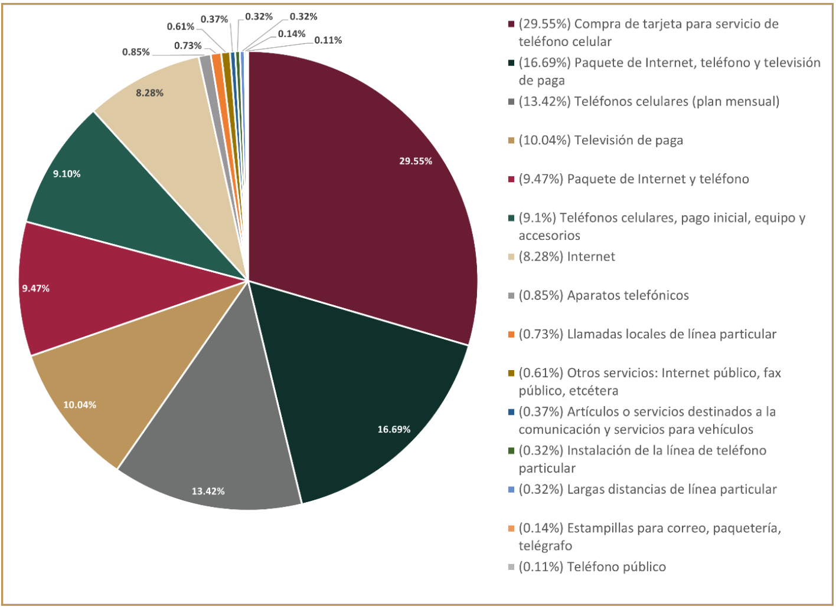
Fuente: Elaboración propia con datos de INEGI. Encuesta Nacional de Ingresos y Gastos de los Hogares 2020.
- El gasto en la adquisición de teléfonos celulares en plan mensual se ubicó en 13.4%. Si sólo se consideran los hogares de ingreso bajo el porcentaje se reduce a 4.9%.
- En cuanto al gasto que realizan las localidades con menos de 2,500 habitantes para la compra de tarjeta para servicio de teléfono celular, el porcentaje es de 38.2% contra el 26.3% en localidades de más de 2,500 habitantes.
- En lo que respecta al gasto relativo al servicio de Internet, los hogares destinan el 8.2% de los ingresos; si son paquetes doble play (Internet más teléfono) destinan el 9.4%; y en los casos de triple play (Internet, teléfono y televisión de paga) destinan el 16.6%.
- Estos porcentajes cambian cuando sólo se considera a hogares de estrato “bajo”: sólo Internet 11.0%; doble play 2.4%; y triple play 2.7%.
- Si se consideran sólo hogares de estrato “bajo” ubicados en localidades de menos de 2,500 habitantes, el gasto fue: sólo Internet 10.8%; doble play 1.9%; y triple play 2.0%.
Adicionalmente, se analizaron datos recopilados por el IFT para identificar la oferta de tarifas de servicio móvil de Internet de los diferentes operadores. A continuación, se enumeran algunos de los hallazgos:
a Planes pospago:
- Sólo dos operadores tienen registradas tarifas para Internet más telefonía celular con navegación ilimitada (aplica política de uso justo) por un precio promedio de $531.80 pesos al mes, I.V.A. incluido.
- Un operador ofrece planes mensuales sólo con Internet con capacidades incluidas desde 1.5 GB, por $224 pesos, hasta 25 GB, por $2,064 pesos, con I.V.A incluido.
b Planes prepago:
- Existen tres operadores con tarifas registradas para Internet más telefonía celular; los montos mínimos para las tarifas registradas son de $10, $20 y $30 pesos.
Sin embargo, los planes no pueden ser comparados entre sí, ya que la capacidad incluida en cada uno difiere, a partir de 10 MB, así como la vigencia de la “recarga”, desde 1 día, hasta 2 o 3 días.
- Para vigencias mayores a 4 días y hasta 60 días, el costo del plan puede ser desde los $40 pesos hasta $1,000 pesos.
Si se considera la oferta de planes de prepago, se puede apreciar que aun cuando el monto destinado al pago del servicio es menor y más accesible, la vigencia del plan propicia que los usuarios realicen múltiples recargas en el mes, lo cual puede resultar más costoso que contratar un plan pospago. Esto se confirma con algunos datos basados en la ENIGH 2020:
- El gasto de todos los hogares en teléfonos celulares (plan mensual) corresponde al 13.42%, mientras que el gasto en teléfonos celulares, considerando el pago inicial, más el equipo y accesorios fue de 9.1%
- En los hogares de estrato “bajo” estos gastos fueron 4.94% para los planes mensuales y de 10.26% para teléfonos celulares con pago inicial, equipo y accesorios.
- Si estos hogares de estrato “bajo” habitan en zonas rurales los porcentajes se reducen a 4.56% y 10.54% respectivamente.
Con estos datos se abona al argumento sobre la importancia de agregar la variable de la asequibilidad para la identificación de sitios públicos a través del PCSP 2022, dado que es uno de los instrumentos que el Gobierno de México puede emplear para extender la provisión de conectividad gratuita a Internet.
V. OBJETIVO GENERAL DEL PROGRAMA DE CONECTIVIDAD EN SITIOS PÚBLICOS 2022
El objetivo del PCSP 2022 es: Contribuir al logro de la cobertura universal a través de la integración de un Repositorio Único de Sitios Públicos por conectar asociados a programas y proyectos públicos y con necesidades de conectividad a Internet gratuito, principalmente en aquellos inmuebles ubicados dentro de las Localidades de Atención Prioritaria de Cobertura Social.
A través de este objetivo, la SICT coadyuva a materializar la visión del Gobierno de México de promover el bienestar de la población mediante el acceso y uso de aplicaciones y servicios digitales en todo el territorio nacional, en cumplimiento con la Constitución Política de los Estados Unidos Mexicanos y la LFTR que establecen como derecho fundamental de todos los mexicanos el acceso a las TIC, así como a los servicios de radiodifusión y telecomunicaciones, incluido el de banda ancha e Internet.
En este sentido, el PCSP 2022 es la referencia que todos los operadores de servicios de Internet en México pueden considerar para el diseño y desarrollo de sus planes de conexión en sitios públicos, especialmente la empresa CFE Telecomunicaciones e Internet para Todos.
El PCSP 2022 toma como punto de partida los 20,642 sitios públicos prioritarios identificados en el PCSP 2020-2021 para actualizar la demanda de conectividad de nuevos sitios públicos prioritarios a ser conectados, principalmente, por CFE Telecomunicaciones e Internet para Todos y otros operadores interesados.
De acuerdo con el artículo 3° fracción LXVII de la LFTR, un sitio público es aquel inmueble que:
“… LXVII. Sitio público: Para efectos de esta Ley y siempre que se encuentren a cargo de dependencias o entidades federales, estatales o municipales o bajo programas públicos de cualquiera de los tres órdenes de gobierno, se consideran como tal a:
a) Escuelas, universidades y, en general, inmuebles destinados a la educación;
b) Clínicas, hospitales, centros de salud y, en general, inmuebles para la atención de la salud;
c) Oficinas de los distintos órdenes de gobierno;
d) Centros comunitarios;
e) Espacios abiertos tales como plazas, parques, centros deportivos y áreas públicas de uso común para la población en general, cuya construcción o conservación está a cargo de autoridades federales, estatales, municipales o del Distrito Federal;
f) Aquellos que participen en un programa público, y
g) Los demás que se consideren sitios públicos de acuerdo a la legislación vigente; …”
Los sitios públicos prioritarios por conectar identificados en el PCSP 2022 son aquellos relacionados con los sectores educación, salud, desarrollo social (bienestar) y desarrollo rural.
Además, tal y como se mencionó en el PCSP 2020-2021, el servicio de Internet gratuito debe responder a las exigencias de la población, porque de ello depende la eficiencia y productividad de sus actividades cotidianas, sobre todo por el incremento de las clases en línea, el teletrabajo y el comercio electrónico. En virtud de ello se sugiere que este servicio se proporcione bajo el esquema de Conectividad Significativa diseñado por “Alianza para una Internet Asequible (A4AI)”, que está enfocado en las velocidades de transmisión y la calidad del Internet.
Otro elemento relevante, destacado por el PCSP 2022 para la elección de sitios públicos es la asequibilidad, es decir, el nivel de precios de la oferta de conectividad en las localidades urbanas y rurales, lo que forma parte de los gastos de los hogares y de las personas para contar con el servicio de acceso a Internet.
Recientemente, la Unión Internacional de Telecomunicaciones (UIT) presentó la edición del año 2021 del informe “Medición del desarrollo digital: hechos y cifras 2021”, en el que muestra que la asequibilidad de los dispositivos y servicios sigue siendo un obstáculo importante para alcanzar la cobertura universal.
El referente aceptado para una conectividad de banda ancha asequible en los países en desarrollo establece el costo de un paquete de banda ancha móvil de nivel básico en el 2% de la renta nacional bruta (RNB) per cápita. Sin embargo, en algunas de las naciones, el precio de la conexión a Internet puede ascender al 20% o, incluso más, de la RNB per cápita.
Por ello, el costo de los servicios puede ser una de las razones por las cuales una parte de la población no accede a servicios de telecomunicaciones, aunque en sus localidades sí cuenten con cobertura. Es en estas zonas en las cuales la intervención gubernamental es necesaria para proveer servicios de Internet gratuito en sitios públicos.
Es así que, el Programa de Conectividad en Sitios Públicos 2022 se basa, por un lado, en la asequibilidad como un elemento relevante para la identificación de sitios públicos a conectar bajo la premisa de que es fundamental para garantizar el derecho establecido en el artículo 6° Constitucional y, por el otro, para fomentar que el servicio de Internet cumpla con el objetivo de la conectividad significativa y sirva como un catalizador para el desarrollo de un ecosistema digital rural, además de convertirse en una alternativa para promover la conectividad, fomentar habilidades en el uso de las Tecnologías de la Información y Comunicaciones para alentar la incorporación de las zonas rurales a la economía digital.
VI. REPOSITORIO ÚNICO DE SITIOS PÚBLICOS CONECTADOS Y POR CONECTAR
Desde el año 2019 se inició el desarrollo de un mecanismo dinámico y participativo para mantener actualizada la base de datos de sitios públicos conectados o por conectar, a través de un Repositorio único de sitios públicos conectados y por conectar, cuyo objetivo es que los responsables de las Secretarías de Bienestar, Educación, Salud y de Agricultura y Desarrollo Rural actualicen sus sitios públicos prioritarios. La sistematización de este proceso hace más eficiente la carga de información, reduce tiempos y costos, y emplea la tecnología para evitar duplicidad en los registros y errores humanos.
La información del Repositorio único se puede descargar en datos abiertos, acción que abona a la transparencia participativa y al Gobierno Abierto, a través de la página electrónica: https://coberturauniversal.gob.mx/repositorio-unico.
Una aportación relevante del Repositorio único es que incluye la información de los sitios públicos conectados por la empresa CFE Telecomunicaciones e Internet para Todos, tarea que se ha logrado gracias a la colaboración interinstitucional entre la empresa subsidiaria, la Coordinación de Estrategia Digital Nacional y la SICT, con el objetivo de contribuir al seguimiento de la implementación y visibilidad al proyecto prioritario “Internet para Todos” del Gobierno de México
En resumen, el Repositorio único es un insumo relevante tanto para los operadores del sector telecomunicaciones, porque podrán conocer los mercados potenciales a cubrir, como para otras partes interesadas: los órdenes de gobierno, la sociedad civil y la academia, para que tengan información actualizada y sencilla para la toma de decisiones y centrar los esfuerzos en las localidades de atención prioritaria a fin de incrementar los niveles de bienestar social.
Durante el año 2022, se continuará trabajando para que el Repositorio único esté disponible en por lo menos una de las lenguas indígenas de mayor habla en el país, con el objetivo de contribuir a la inclusión de más actores interesados en la construcción de la demanda nacional de conectividad en sitios públicos y como una herramienta de mayor democratización de la información.
VII. SITIOS PÚBLICOS PRIORITARIOS POR CONECTAR DEL PROGRAMA DE CONECTIVIDAD EN SITIOS PÚBLICOS 2022
Para el PCSP 2022 se toman como punto de partida los 20,642 sitios públicos de la Base de Datos de Sitios Públicos Prioritarios por conectar identificados en la versión 2020-2021, los cuales fueron definidos con base en los siguientes criterios:
i. Sitios públicos prioritarios definidos por las Secretarías de Bienestar, Educación y Salud.
ii. Sitios públicos prioritarios sugeridos a la Secretaría de Agricultura y Desarrollo Rural, especialmente las Tiendas a cargo de Seguridad Alimentaria Mexicana (SEGALMEX).
iii. Sitios públicos prioritarios dentro de las 7,537 Localidades de Atención Prioritaria de Cobertura Social definidas por el Programa de Cobertura Social 2022, en las cuales, de acuerdo con el nivel de ingreso y gasto mensual de los hogares, los servicios de telecomunicaciones, especialmente el Internet, no sean una prioridad de gasto. De los 24,814 sitios públicos prioritarios, 13,166 están ubicados en municipios donde, de acuerdo con la ENIGH 2020, existen hogares que no gastaron en servicios de comunicaciones.
iv. Los solicitados por actores interesados a través de peticiones directas a la SICT y que estén dentro de las Localidades de Atención Prioritaria de Cobertura Social del Programa de Cobertura Social 2022.
De igual forma, de acuerdo con estos criterios, la Base de Datos de Sitios Públicos Prioritarios por Conectar 2022 está conformada por 24,814 inmuebles, distribuidos de la siguiente forma:
Tabla 1. Base de Datos de Sitios Públicos Prioritarios por conectar 2022
Dependencia/Entidad | Número de Sitios públicos identificados | Base de datos de Sitios públicos prioritarios por conectar 2020-2021 | Base de datos de Sitios públicos prioritarios por conectar 2022
Secretaría de Bienestar | 11,250 | 1,525 | 2,669
Secretaría de Educación Pública | 90,455 | 14,634 | 14,314
Secretaría de Salud | 11,283 | 1,098 | 2,971
Secretaría de Agricultura y Desarrollo Rural (Tiendas Segalmex) | 23,869 | 3,385 | 4,860
Total general | 136,857 | 20,642 | 24,814
Fuente: Coordinación de la Sociedad de la Información y el Conocimiento.
Mapa 1. Distribución nacional de los Sitios Públicos Prioritarios por conectar 2022
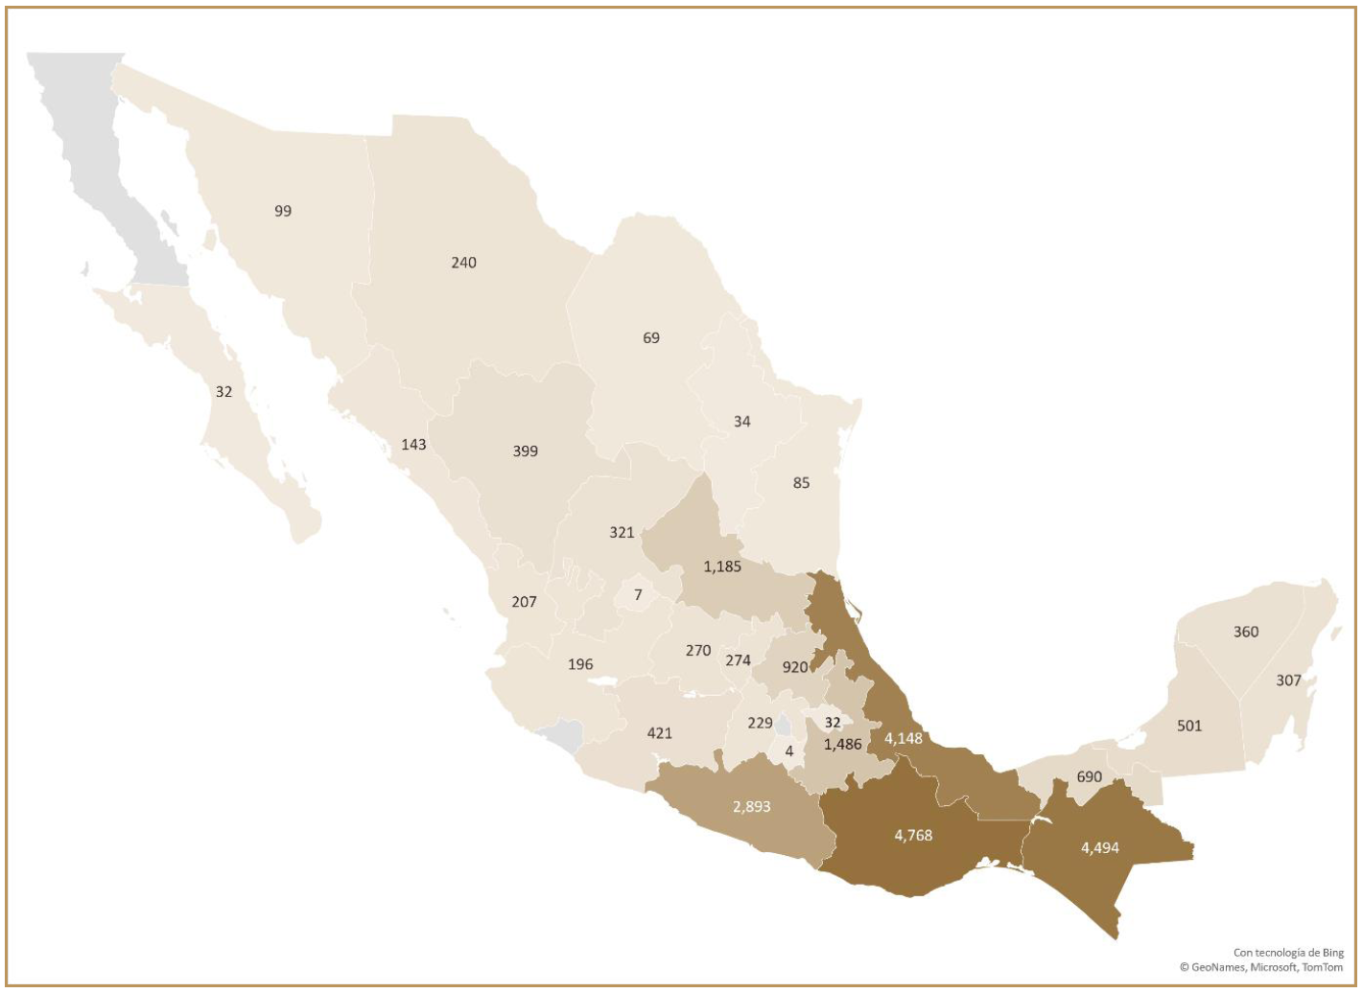
Fuente: Coordinación de la Sociedad de la Información y el Conocimiento.
La Base de Datos de Sitios Públicos Prioritarios por conectar 2022 estará disponible para consulta del público en general en la página de Internet www.coberturauniversal.gob.mx en formato de datos abiertos, en dicho sitio también se podrá acceder al Repositorio Único de Sitios Públicos Conectados y por Conectar.
VIII. Aldeas Inteligentes, Bienestar Sostenible
La SICT como la Dependencia responsable de formular las políticas y proyectos para coadyuvar en la cobertura universal a Internet en todo el país para promover el acceso de todos a las telecomunicaciones y a las Tecnologías de la Información y las Comunicaciones, diseñó el proyecto Aldeas Inteligentes, Bienestar Sostenible.
El diseño de este proyecto consideró el concepto de Smart Village de la UIT, las decenas de miles de localidades rurales dispersas en todo el territorio nacional sin conectividad a Internet, así como el marco de referencia de los ODS de las Naciones Unidas.
Aldeas Inteligentes, Bienestar Sostenible es una alternativa viable para impulsar el acceso digital con fines sustentables y sostenibles para mejorar la calidad de vida y el nivel de bienestar de los habitantes de las comunidades rurales, contribuyendo para el logro de los Objetivos de Desarrollo Sostenible de las Naciones Unidas. El objetivo del proyecto es:
Brindar conectividad satelital gratuita a sitios públicos ubicados en localidades rurales para que éstas puedan aprovechar al máximo las posibilidades y los recursos de la conectividad a Internet para elevar su calidad de vida y nivel de bienestar.
Figura 1. Criterios de selección de Aldeas Inteligentes, Bienestar Sostenible
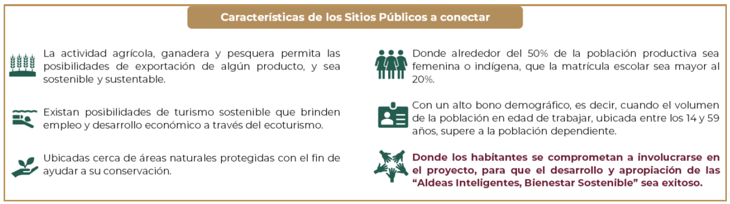
Fuente: Coordinación de la Sociedad de la Información y el Conocimiento.
La selección de las localidades a partir de estos criterios responde al hecho de que este proyecto tiene una visión integral que empata el desarrollo económico de las comunidades con el desarrollo humano.
Conforme la comunidad va utilizando la tecnología y consolidando su apropiación, se pueden generar resultados como: la reducción de las brechas sociales, el establecimiento de prácticas comerciales justas, la inclusión financiera, el desarrollo de habilidades digitales, el intercambio de conocimiento con otras comunidades y núcleos de población, así como el aprovechamiento de otras ventajas de la conectividad como la telemedicina o el teletrabajo.
Aldeas Inteligentes, Bienestar Sostenible se desarrolla a partir de 4 etapas específicas: Acceso, Uso, Apropiación y Bienestar.
1. Acceso: Brindando conectividad en sectores relevantes:
- Económico.
- Salud.
- Educativo/Cultura.
- Turismo
2. Uso: Creación de un entorno para la adopción de los servicios en los sectores.
- Económico: Desarrollo de esquemas de comercio justo e inclusión financiera.
- Salud: Telemedicina.
- Educativo/Cultura: Alfabetización digital.
3. Apropiación:
- Desarrollo de actividades económicas y sociales basadas en la conectividad.
- Generación de ideas innovadoras para solución de problemas de la localidad.
4. Bienestar, a través de:
- Reducción de la brecha social.
- Intercambio de conocimiento.
- Aportación a los Objetivos de Desarrollo Sostenible.
Figura 2. Etapas de la ejecución de Aldeas Inteligentes, Bienestar Sostenible
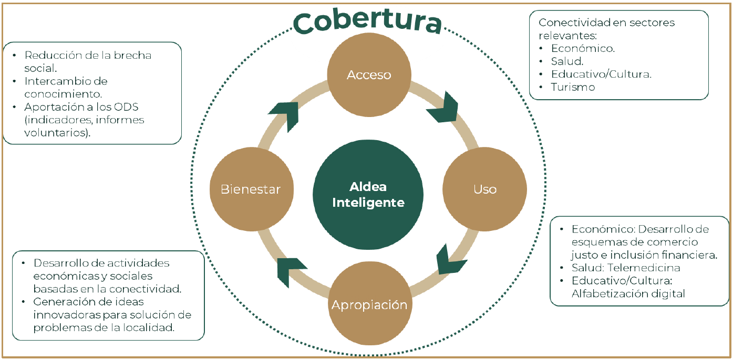
Fuente: Coordinación de la Sociedad de la Información y el Conocimiento.
Actualmente, la provisión de conectividad a Internet es mediante tecnología satelital, obtenida como contraprestación de la Capacidad Satelital Reservada del Estado Mexicano.
La revisión y seguimiento de cada una de las etapas se lleva a cabo mediante un tablero de control, en función de Metas para el Bienestar y parámetros definidos al interior de cada Aldea Inteligente, así como su vinculación con los ODS que correspondan.
Al 30 de noviembre de 2021, se habían instalado 50 Aldeas Inteligentes en 11 Entidades Federativas, en las que se benefician proyectos productivos de los sectores: económico, salud, educación y gobierno. Para más información se puede consultar: https://coberturauniversal.gob.mx/aldeas-inteligentes
Mapa 2. Aldeas Inteligentes Fases Acceso y Uso
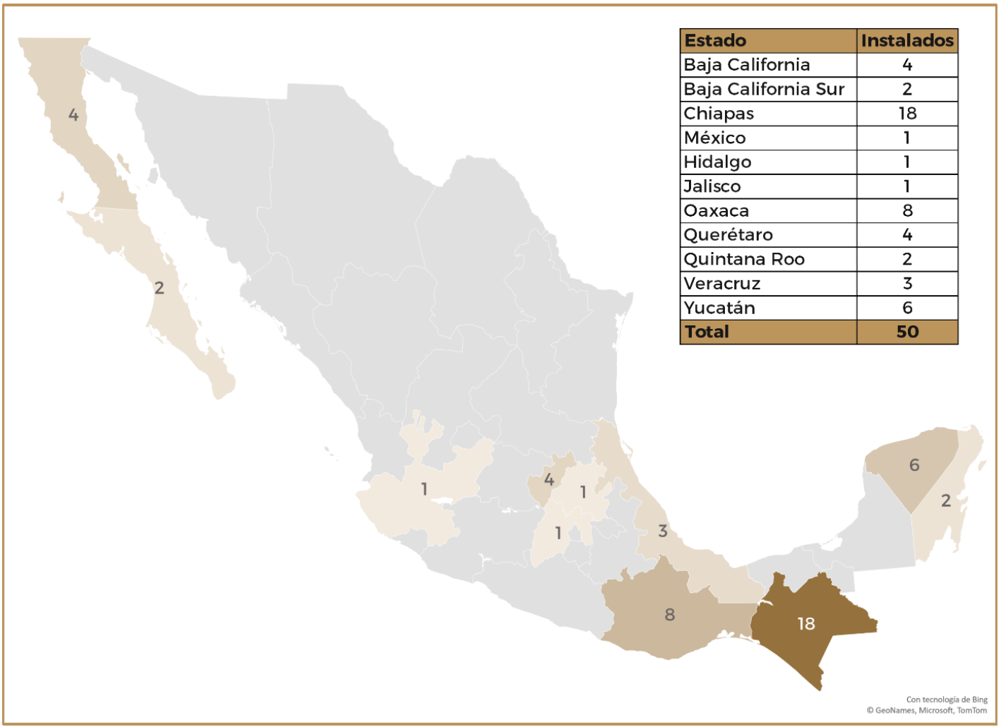
Fuente: Coordinación de la Sociedad de la Información y el Conocimiento.
IX. CONCLUSIONES
El Programa de Conectividad en Sitios Públicos 2022 es el instrumento de política pública que hace visible, a través del Repositorio único, la demanda de 24,814 sitios públicos prioritarios por conectar ubicados en las Localidades de Atención Prioritaria de Cobertura Social para garantizar el servicio de Internet gratuito y con ello contribuir al ejercicio del derecho humano consagrado en el artículo 6° Constitucional.
El Repositorio único de sitios públicos conectados y por conectar es el mecanismo transparente, inclusivo y de datos abiertos que permite ubicar por cualquier parte interesada la demanda de conectividad a Internet, así como aquellos sitios públicos que ya hayan sido conectados. De éstos, se mostrará su localización georreferenciada, así como el proveedor del servicio.
Por ello puede ser la referencia para que los operadores de servicios de telecomunicaciones lo utilicen para sus planes de despliegue de redes y de oferta asequible de Internet, especialmente CFE Telecomunicaciones e Internet para Todos, toda vez que la Base es la demanda de conectividad prioritaria en el país.
Aldeas Inteligentes, Bienestar Sostenible es el proyecto de la SICT a través del cual se colabora para que las comunidades ubicadas en áreas rurales puedan aprovechar al máximo las posibilidades y los recursos de la conectividad a Internet para elevar su calidad de vida y nivel de bienestar, contribuyendo para el logro de los Objetivos de Desarrollo Sostenible de las Naciones Unidas.
X. REFERENCIAS CONSULTADAS
- Alianza por un Internet Asequible https://a4ai.org/
- https://www.gob.mx/cms/uploads/attachment/file/515841/PROGRAMA_DE_CONECTIVIDAD_EN_SITIOS_P_BLICOS.pdf
- https://www.inegi.org.mx/contenidos/programas/enigh/nc/2020/doc/enigh2020_ns_presentacion_resultados.pdf
- https://www.inegi.org.mx/temas/ticshogares/
- https://www.inegi.org.mx/temas/ingresoshog/
- https://impact.empodera.org/alianza-por-un-internet-accesible/
- http://a4ai.org/wp-content/uploads/2014/09/A4AI-1-pager-ESPA%C3%91OL-final.pdf
- http://www.unesco.org/new/en/unesco/events/prizes-and-celebrations/celebrations/international-days/world-radio-day-2013/statistics-on-radio/
_______________________________

Los 4 pilares de la Conectividad Significativa son: uso regular de Internet, datos suficientes, velocidad adecuada y dispositivo apropiado. Meaningful Connectivity”,pueden consultarse en: https://a4ai.org/meaningful-connectivity/
Creada en 2010 en atención a la solicitud del Secretario General de la ONU, la conforman la Unión Internacional de Telecomunicaciones (UIT) y la Organización de las Naciones Unidas para la Educación, la Ciencia y la Cultura (UNESCO), más información disponible en: https://www.broadbandcommission.org
1GB es el mínimo que permite a una persona utilizar Internet de forma eficaz.
https://www.inegi.org.mx/contenidos/programas/enigh/nc/2020/doc/enigh2020_ns_nota_tecnica.pdf#page=3
Valores buscados para el análisis: 1. Lugar de contratación: Nacional, 2. Operador: AT&T, Telcel, Telefónica y Vasanta (OMV Altán), 3. Rango de precios: Todos los rangos, 4. Tipo: Prepago y Pospago, 5. Aplica para: Sólo público en general, 6. Estatus: Vigente, 7. Tipo: Tarifa. Se excluyeron los planes indicados como: negocios, con roaming internacional, promoción, oferta, lealtad, portabilidad, Buen Fin y Navidad, con la finalidad de comparar los precios de los planes de telefonía celular más comunes en el mercado. 1 GB es la capacidad mínima incluida en los planes identificados en la consulta.
IFT, https://tarifas.ift.org.mx/ift_visor/, cifras consultadas el 8 de diciembre de 2021.
Tipo de contratación mediante la cual el suscriptor paga los servicios de telecomunicaciones de manera posterior a la utilización de los mismos.
Política de uso justo consiste en que una vez que el usuario ha alcanzado el límite de navegación, ya sea en el día o en el mes, en GB establecido en su plan, la velocidad de transferencia se reducirá a 1 Mbps.
Tipo de contratación mediante la cual el suscriptor paga los servicios de telecomunicaciones de manera anticipada a la utilización de los mismos.
Identificadas por el Programa de Cobertura Social 2021-2022.
A4AI es una coalición global que trabaja para abaratar el coste del acceso a Internet en países con rentas per cápita bajas y medias mediante reformas políticas y legislativas, más información en: https://a4ai.org/
El Informe está disponible en: https://www.itu.int/en/ITU-D/Statistics/Documents/facts/FactsFigures2021.pdf

